一卡通项目经费管理系统
网上平台

使用手册

前 言

一卡通项目经费管理系统（网上平台），主要为校园卡持卡人建立与经费项目的关联，提供网络化的查询与管理功能。
主要包含以下重要功能：
1、查询本人当前关联项目的项目余额和可用余额情况，查询本人以前关联过的项目。
2、授予经办人用款权限，查询经办人用款明细。
3、为项目指定经费管理员，查询管理员、经办人等授权情况。
4、查询项目中各预算项的使用情况与明细情况。
5、为项目建立子项目，为子项目设置详细的预算控制方案。

目 录

一、登录系统 - 4 -
二、查看本人关联的项目情况 - 5 -
三、项目查询与管理 - 8 -
（一）项目查询操作 - 9 -
一）授权信息查询 - 9 -
二）用款情况查询 - 10 -
三）预算执行查询 - 11 -
(二)项目管理操作 - 14 -
四）项目经办授权 - 14 -
五）项目管理授权 - 17 -
六）下级项目管理 - 19 -
四、基本信息维护 - 25 -
（一）修改系统登录密码 - 25 -
（二）校园卡信息维护 - 26 -

一、登录系统
登录财务处网上高级管理平台网站 (http://cwcx.zju.edu.cn) ，输入用户名(校园卡上的工号/学号)、密码、附加码，点击【登录一卡通项目经费管理系统】

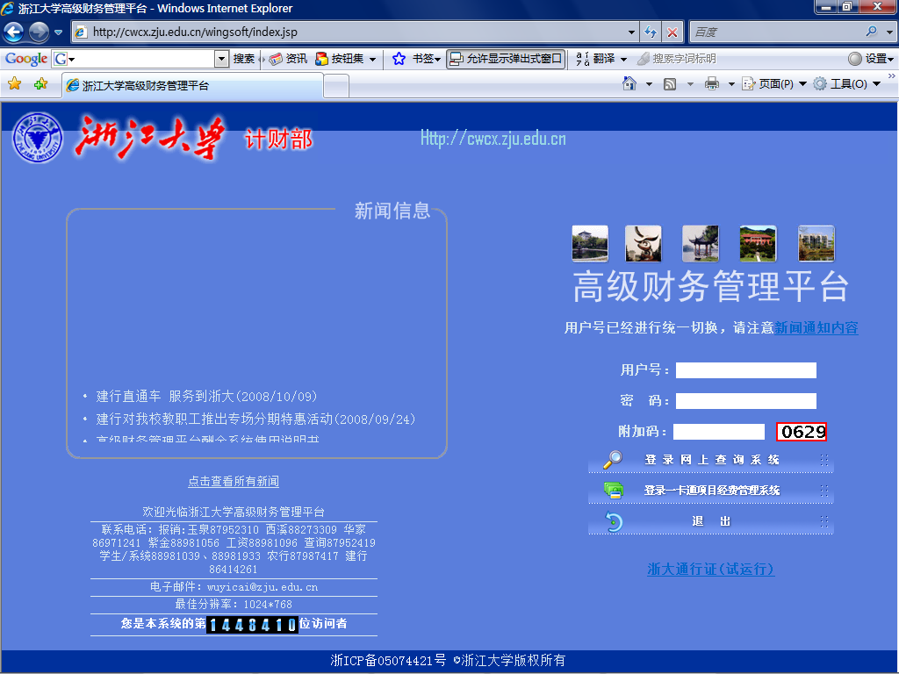

二、查看本人关联的项目情况
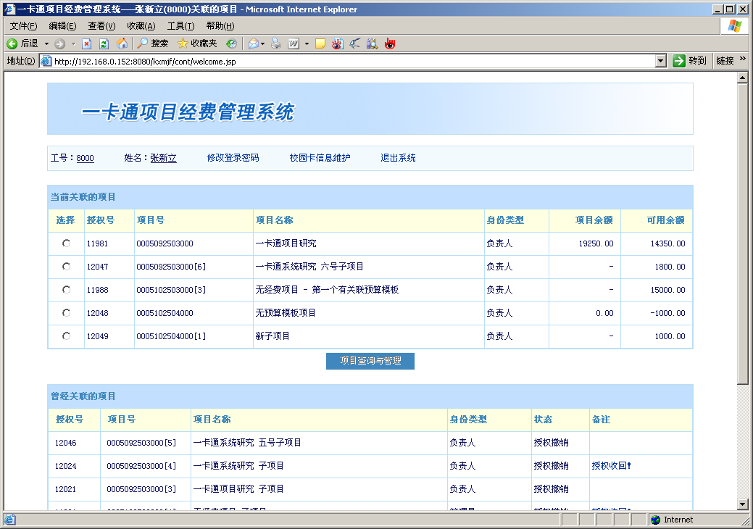

登录系统后，可以查看本人当前关联的项目和曾经关联的项目。

【当前关联的项目】即当前可用的授权。
身份类型，项目的授权类型，包括负责人、管理员和经办人三种。
负责人：项目的负责人，包含对该项目所有的查询权限及管理控制权限。
管理员：项目的经费管理员，包含对该项目的所有查询权限和部分管理权限。
经办人：在允许的用款限额和期限下，执行多次用款业务。
项目余额，主项目的项目余额，只有当前项目为主项目，并且身份为负责人或管理员才能查看项目余额。若项目为子项目，或者身份类型为经办人，则无权查看项目余额。
可用余额，在授权范围内，还可用款数。计算方法如下：
如果为主项目，可用余额=项目余额-所有隶属于该项目的所有有效子项目的可用余额；
如果项目为子项目，可用余额=授权预算指标-实际已用金额-保留或冻结金额；。

【曾经关联的项目】即以前曾经拥有过、当前不可用的授权。主要包括授权已用、授权撤销、授权过期三种授权状态。
授权已用：针对经办人，在授权期限内使用完额度后，授权即失效。
授权撤销：授权人直接收回被授权人的权限。
授权过期: 授权已经超过了授权允许使用的截至日期。主要针对经办人权限，负责人或管理员在授于经办人权限时，需要设置经办人用款的截止日期，如果经办人未在规定时间内办理用款业务，届时系统将自动收回用款的权限。

对于“曾经关联的项目”，可以知道以前有这个授权，而现在这个授权已经失效。但不能对该授权进行任何的明细查询和管理控制。
对于“当前关联的项目”，用户可以在合理的权限范围内，进行相关的明细查询与管理控制。方法：选择一个项目，点击【项目查询与管理】进入即可。
三、项目查询与管理

项目查询与管理主要提供项目授权明细情况查询、用款明细情况查询、预算指标执行情况查询、每个预算项的执行明细情况查询等相关查询功能，设置经办人用款权限、设置主项目的经费管理员权限、设置子项目的负责人及管理员权限、为主项目划分子项目、给每个子项目设置不同的预算指标等相关管理权限。
具体分为“项目查询操作”和“项目管理操作”，其中查询操作包含授权信息查询、用款情况查询、预算执行查询，管理操作包含项目经办授权、项目管理授权、下级项目管理。

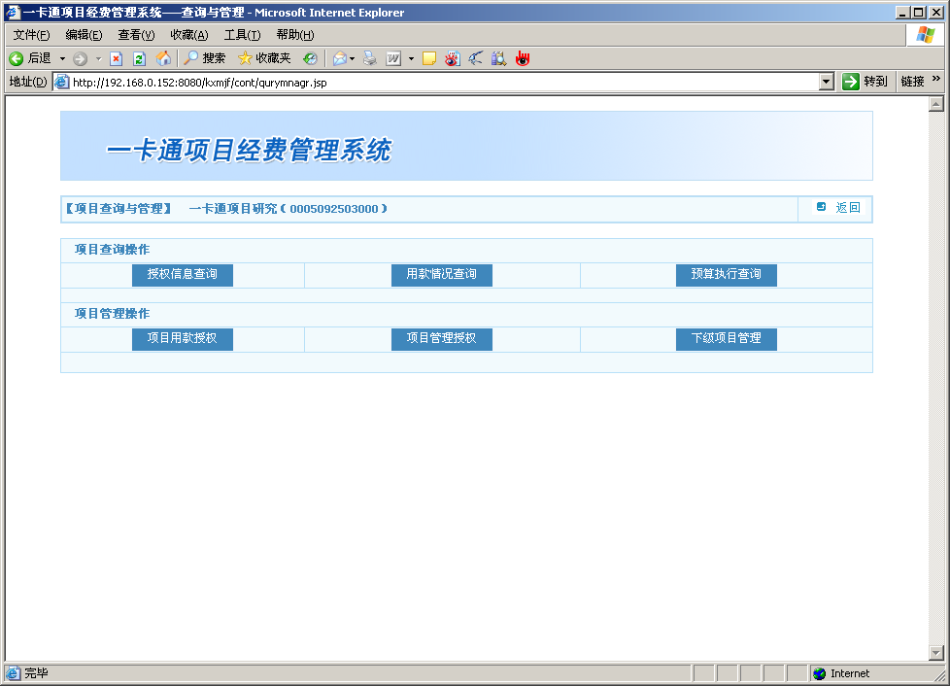

各种身份类型对应的相关权限：
- 负责人：如果该项目为主项目，则拥有所有权限；如果为子项目则拥有除【下级项目管理】以外的所有权限。
- 管理员：如果该项目为主项目，则拥有除【项目管理授权】外所有权限；如果为子项目，则拥有除【项目管理授权】和【下级项目管理】以外的所有权限。
- 经办人：只有【用款情况查询】权限，而且只能查询本人在当前项目下用款情况。
身份类型 | 项目类型 | 授权信息查询 | 用款情况查询 | 预算执行查询 | 项目用款授权 | 项目管理授权 | 下级项目管理
负责人 | 主项目 | √ | √ | √ | √ | √ | √
负责人 | 子项目 | √ | √ | √ | √ | √ | ×
管理员 | 主项目 | √ | √ | √ | √ | × | √
管理员 | 子项目 | √ | √ | √ | √ | × | ×
经办人 | 主项目 | × | √ | × | × | × | ×
经办人 | 子项目 | × | √ | × | × | × | ×

（一）项目查询操作

一）授权信息查询
查询当前项目相关的授权信息，包括负责人、管理员和经办人的授权。

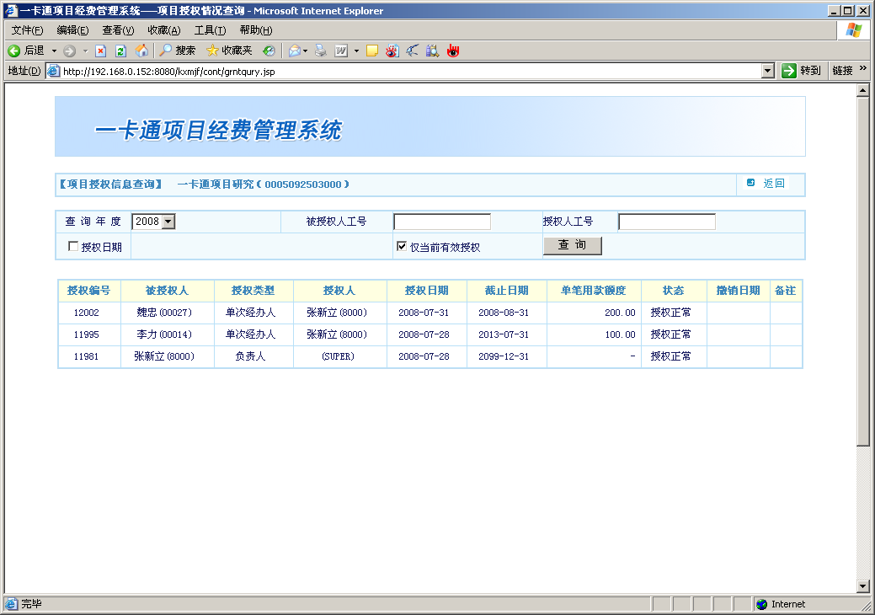

默认情况下，系统将查询当前年度的当前有效授权。用户可以根据需要自定义查询，选择查询年份、被授权人工号、授权人工号、授权日期、是否包含无效的授权等信息。

二）用款情况查询
查询项目的用款明细情况。

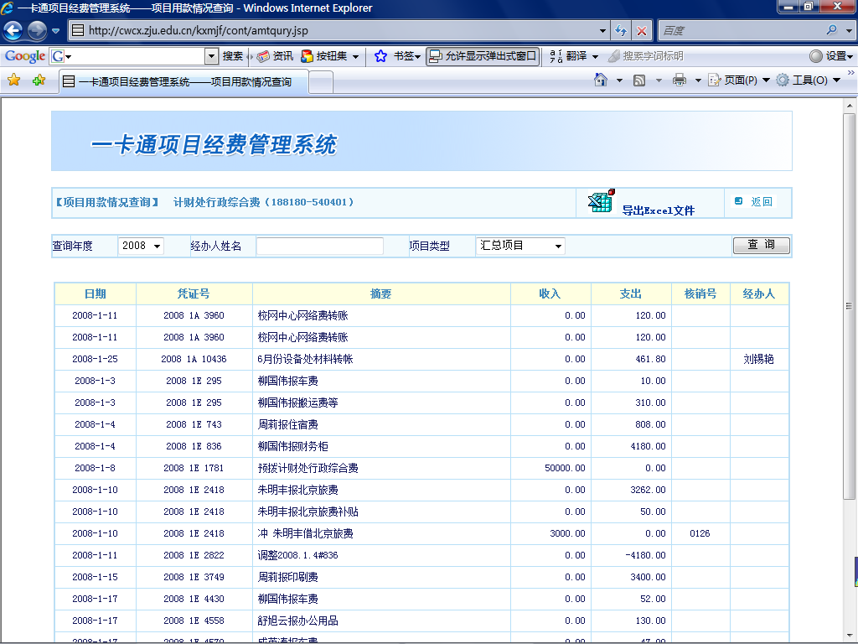

系统默认查出当前年份的用款，如果是负责人或管理员的身份进入，系统将查出所有的用款信息；如果是经办人身份进入，系统只查出本人的用款信息。
用户可以根据实际需要选择年份，查询特定年份的用款情况。
如果是项目负责人或管理员，还可以在“经办人姓名”处输入需查询的经办人姓名，只查询某个经办人的用款明细。如果以经办人的身份进入，系统将查出本人的用款信息，而且不允许用户自行填写其他经办人姓名，查询他人的用款信息。
如果当前项目为主项目，默认查询该项目含所有子项目在内的所有明细用款情况。用户可以选择“项目类型”下拉菜单，选择某一子项目，查询该子项目的所有用款信息。其中“0-默认项目”查询的用款信息分以下两种情况：如果当前项目是主项目且未建立子项目，则查询的结果与汇总项目查询的结果一样；如果当前项目是主项目且建立了子项目，则查询的结果是除其他所有子项目以外、在主项目上直接发生的用款信息。
上述所有的查询结果均可通过页面上端的“输出Excel文件”输出保存。

三）预算执行查询
如果该项目关联了预算模板，用户可以查询预算的执行情况和各预算项执行的明细情况。对于未设置预算模板的项目，本功能不可用，系统将直接报出“未关联预算模板”。

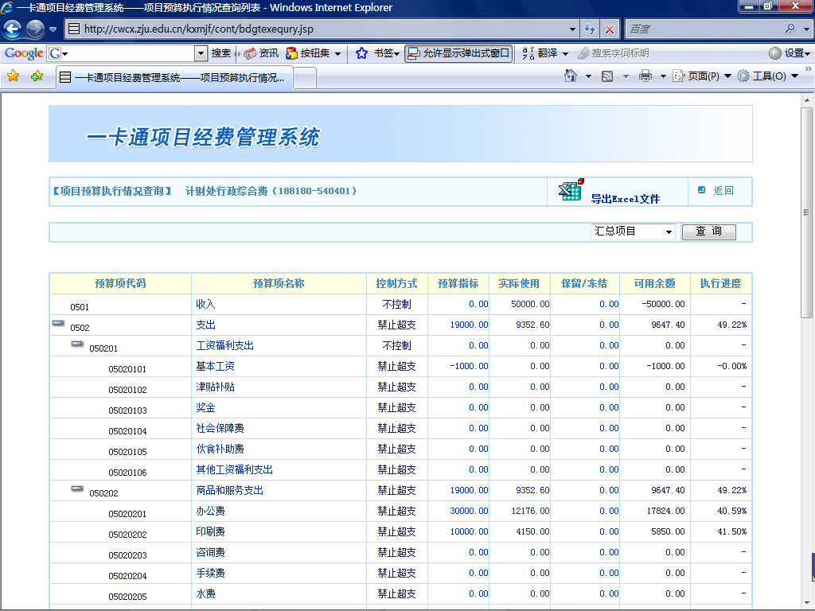

预算执行情况查询: 如上图，系统已查询出项目各预算项的控制方式（不控制，可以超支而且不做超支警告；警告提示，可以超支而且在超支时做警告提示；禁止超支，严格按照预算执行，不允许超支），预算指标金额、实际使用金额、保留或冻结的金额、可用余额及执行进度。

为方便查询各级预算项的执行情况，可以点击图示中“+”“-”符号，可以展开或收缩各级预算项。如图所示。

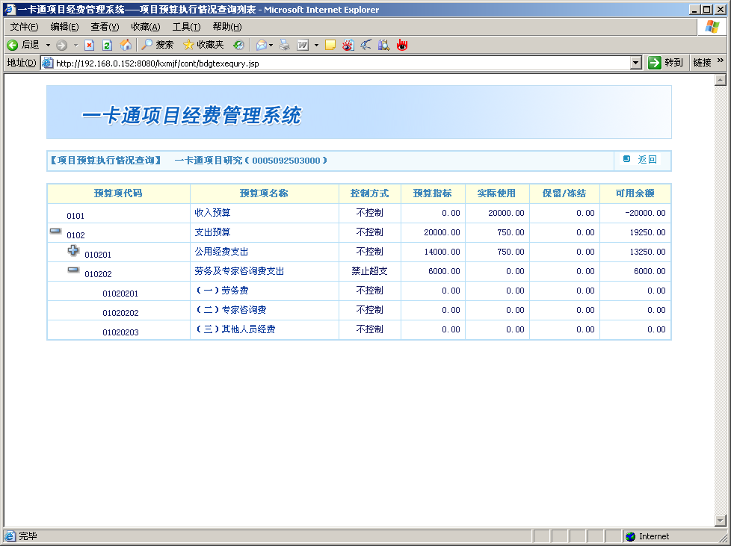
点击“+”“-”符号，可以展开或收缩各级预算项

预算执行明细查询：如果该项目为主项目，系统默认也将其所有子项目的执行明细汇总查询出来。如果该主项目建立了子项目，用户可以选择查询左侧的下拉菜单，选择某一子项目，查询该子项目的预算执行情况。点击图中的预算项名称，查询出该预算项执行明细情况（含预算指标调整情况）。点击某预算项的预算指标金额，查询出预算调整明细情况。点击某预算项实际使用金额，查询出该预算项的实际支出明细情况。所有的查询结果均可通过页面上端的“输出Excel文件”输出保存。
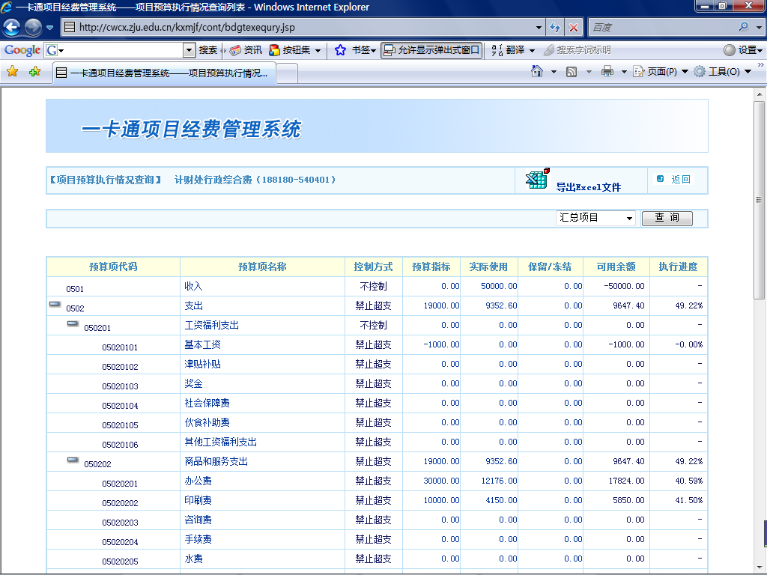
点击预算项名称，查询执行明细情况

点击预算指标金额，查询预算调整情况
点击实际使用金额，查询实际使用明细情况
查询结果如下图。
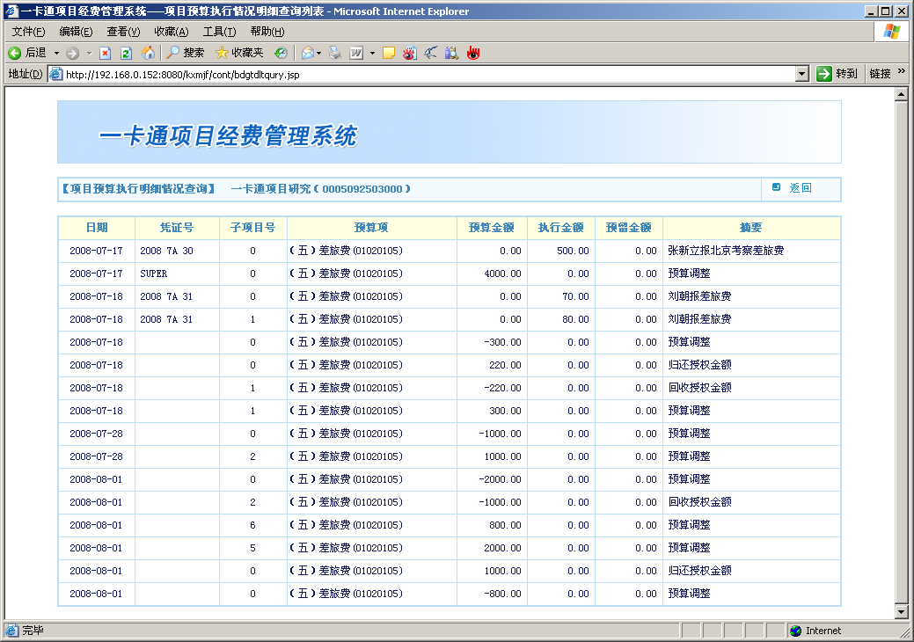

(二)项目管理操作

四）项目经办授权
本功能提供给项目负责人或管理员授予或收回他人经办人权限。

此处授权额度为授权截止日期前可以办理业务的累计金额上限，如需控制预算使用方向，请建立子项目进行分级管理。

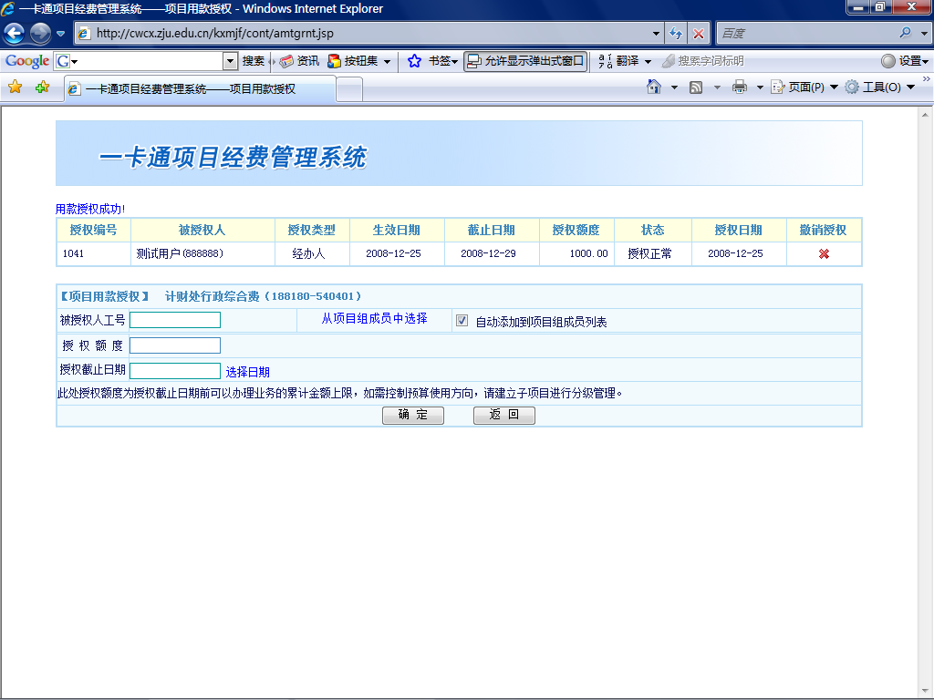

授权：由项目负责人或管理员授予他人经办人权限。
在某人的前一个授权被撤销或失效之前，系统不允许再次对此人进行授权。如果要修改授权额度或截止日期，请先撤销前一个授权，再重新授权。
授权时注意，如果某人已经是该项目的负责人或管理员，则不需要再设置经办人角色。系统认为负责人与管理员办理业务均不受用款截至时间和单次用款额度的限制。

【被授权人工号】：两种方案均可输入工号。
方案一、手工填入被授权人工号（或学号）：在栏目里输入工号，如果工号合法，鼠标点击空白处，系统会显示出姓名供用户核对。
右边的“自动添加到项目组成员列表”选项，可以将被授权人在获得经办人权限的同时，添加到该项目组中，成为项目组成员，方便管理。
方案二、从项目组成员列表中选择输入：点击右边的“从项目组成员中选择”按钮，系统将列出当前项目中的组成员，用户选择其中一个即可。
【授权额度】：经办人办理用款业务时的用款上限金额。
【授权截止日期】：即经办人用款的期限，经办人不管在此日期前是否有用款记录，过了该日期后，系统将自动收回用款权限。点右边的“选择日期”，就可以设置授权截止日期。

设置好以上信息，点击【确定】，即可完成授权。

撤销授权：用户可以根据实际需要收回授权。

点击“×”，
撤销授权

如图，点击最有边“撤销授权”列中的“×”，即可撤销经办人权限。

五）项目管理授权
本功能提供给项目负责人授予或收回他人管理员权限，主项目负责人授予或收回他人子项目负责人的权限。

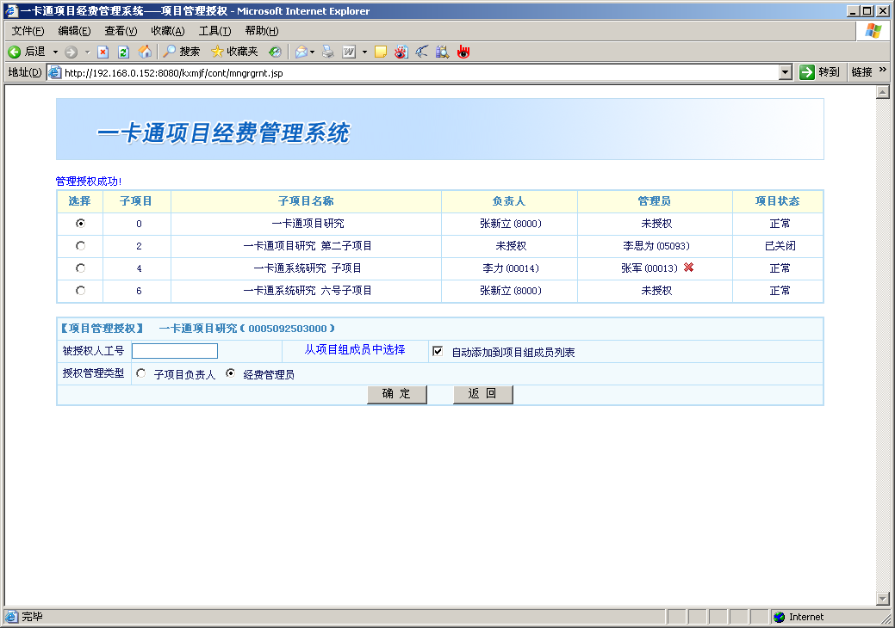

不管是主项目还是子项目，一般都应该有负责人和管理员。
主项目负责人由财务处专门指定，只能由财务处更改授权。本操作不提供主项目负责人的授权管理功能。
子项目负责人由主项目负责人或管理员在申请子项目时指定，主项目负责人随时可以更改子项目负责人的授权。子项目负责人不允许自行将自身的子项目负责人权限授与给他人，如有需要，请联系主项目的负责人授权。如果既拥有子项目负责人权限，也拥有主项目负责人的权限，那么可以将子项目负责人权限改授他人。
主项目管理员可以财务处指定，也可以主项目负责人指定，主项目负责人随时可以修改管理员授权；
子项目管理员可以由主项目负责人指定，也可以由子项目负责人指定，他们都可以随时修改授权。
用户可以根据实际情况只设置负责人而不设置管理员。如果需要负责人和管理员，每个项目最多只能有一位负责人和一位管理员，如果当前项目已经存在负责人或管理员，那么再次给他人授予相同权限时，系统将收回原先负责人或管理员的权限。例如，张三拥有某项目的管理员权限，现负责人给李四授予管理员权限，那么，李四成为该项目的新管理员，张三的管理员权限将自动收回。
对于同一个项目，一个人只能拥有“经办人”、“管理员”、“负责人”三种角色中的一种，如果当前为经办人，那么可以授予“管理员”或“负责人”权限，同时，原有的“经办人”权限自动收回；如果当前为“管理员”，则不能再授予“经办人”权限，但可以授予“子项目管理员”的权限，同时将自动收回原有的“管理员”权限；如果当前为“负责人”，那么不允许再授“管理员”或“经办人”权限。

授权操作：进入“项目管理授权”模块后，系统列出该项目当前的负责人和管理员以及项目状态。如果项目为主项目，系统还将列出所有的附属子项目供用户授权管理。
项目状态包括“正常”和“已关闭”。“正常”表示该项目为可用状态，可以进行授权管理；“已关闭”表示该项目当前处在不可用状态，不允许进行授权管理，另外，如果主项目为不可用，那么其所有的子项目不管是否被负责人或管理员手工关闭，均为不可用。
【被授权工号】处手工输入或者在“从项目组成员中选择”列表中选择工号。
【授权管理类型】选择“子项目负责人”或“经费管理员”，一次授权只能选择授予其中一项。
填写好工号及授权类型后，点击【确定】即可完成授权。

收回授权：本功能直接撤销管理员而不授予新管理员。
本功能只能撤销管理员权限，不能撤销子项目负责人权限，如果要撤销原子项目负责人，请务必指定新的子项目负责人。
本功能只能撤销项目状态为“正常”的项目的管理员权限。如果允许撤销，系统会在管理员姓名后面显示“×”。撤销时，点击该“×”即可完成权限撤销。
点击“×”，
撤销授权

六）下级项目管理
为方便预算控制，实行更严格的预算控制，可以在主项目的基础上建立多个子项目，并给每一个子项目做预算，控制每个子项目的用款总额。为简化项目管理的层次，系统要求只有主项目能建立子项目，子项目本身不能再建立下一级子项目。为严格控制权限，只有主项目的负责人或管理员才能进入下级项目管理。
进入“下级项目管理”模块后，系统将列出所有当前有效的子项目。

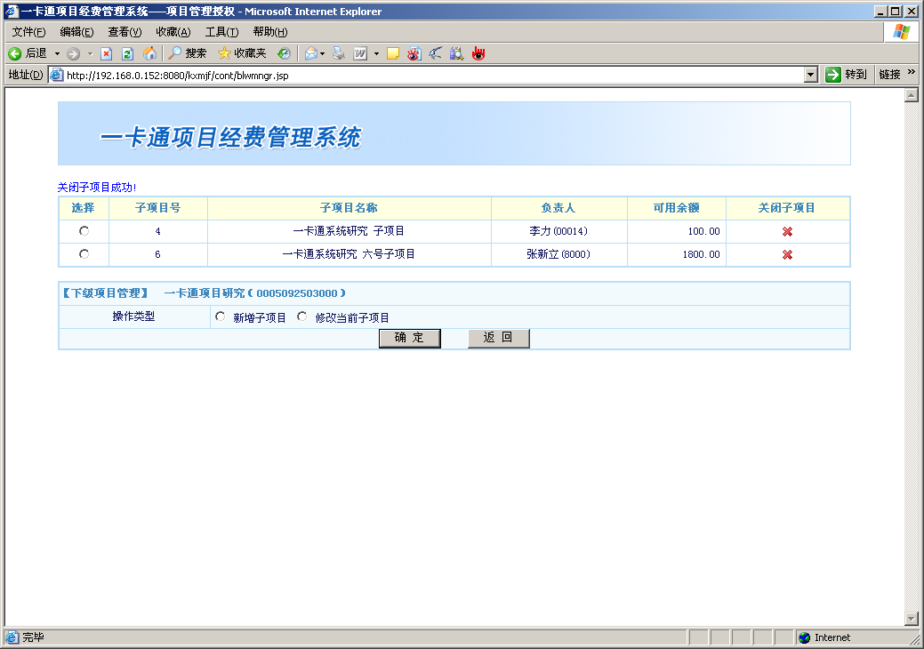

操作：
- 新增子项目：
  - 主项目关联了预算模板：关联预算模板的项目，用款时不仅需要控制经费总额度，还要求按各预算项进行分类别控制。
在【操作类型】中选择“新增子项目”，系统将列出主项目的预算项模板。
填写【子项目名称】，【负责人工号】，在列出的各项预算项中填写“修改后授权金额”，系统将自动算出该子项目的“经费总额度”。填写完成后，点击【确定】完成子项目的建立。
注意：子项目的授权金额将直接从主项目相应的预算项额度中扣除，减少主项目的可用余额。

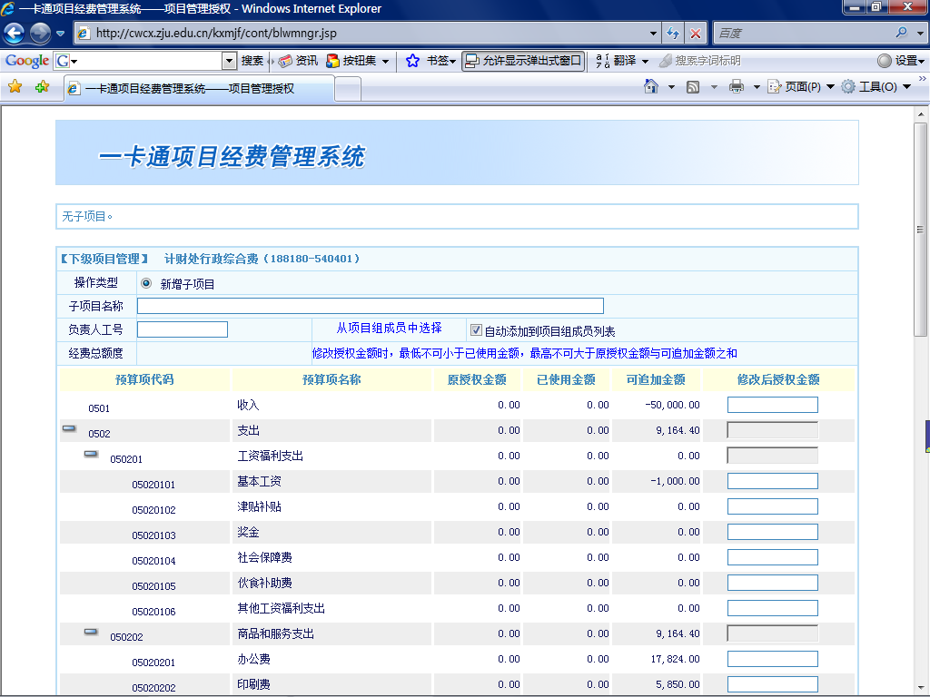

主项目未关联预算模板：

如果主项目未关联预算模板，那么选中“新增子项目”后，系统将提示“项目未关联预算模板，无法创建子项目”

- 修改子项目：
1.1 主项目关联了预算模板：
在子项目列表的“选择”栏内选定一个子项目，系统将调出该子项目的各项信息，除了负责人不可更改外，其他各项均可修改，授权金额直接写“修改后授权金额”即可，修改授权金额时，最低不可小于已使用金额，最高不可大于原授权金额与可追加金额之和。如预算项材料费初始为100元，需要改为300元，则直接填入300元即可。如果要更改负责人，请到“项目管理授权”模块操作。
填写好各项信息后，点【确定】保存即可。

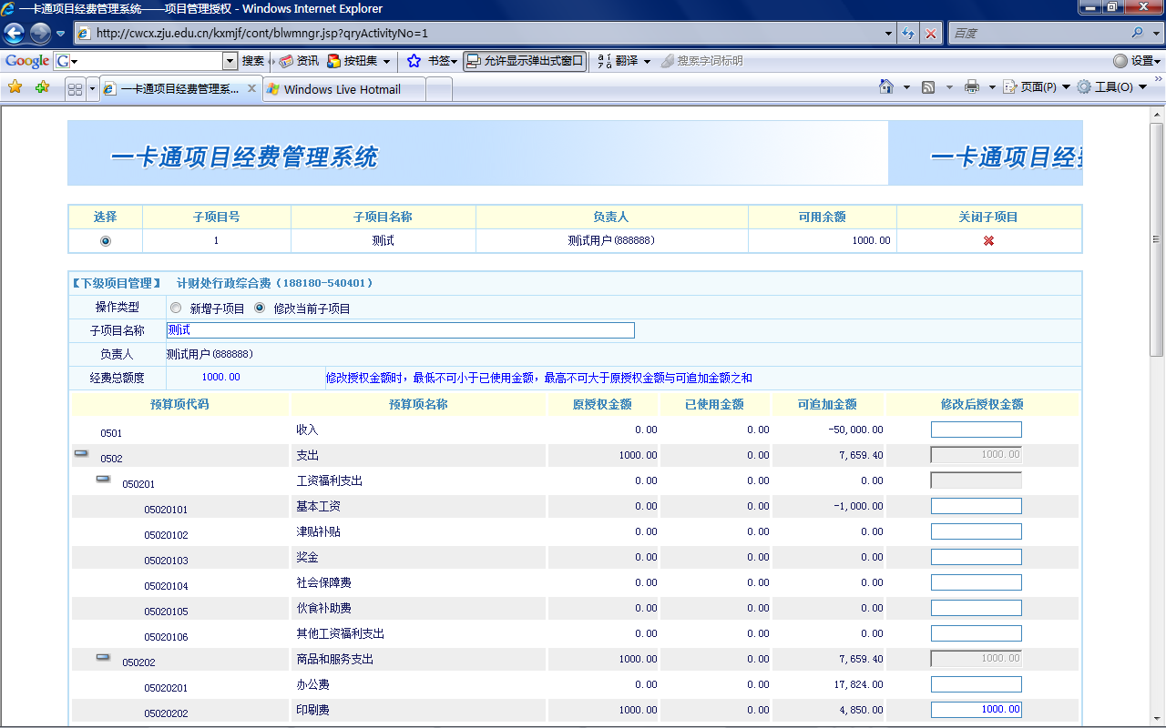
选择子项目

1.2 主项目未关联预算模板：

主项目未关联预算模板，无法创建子项目

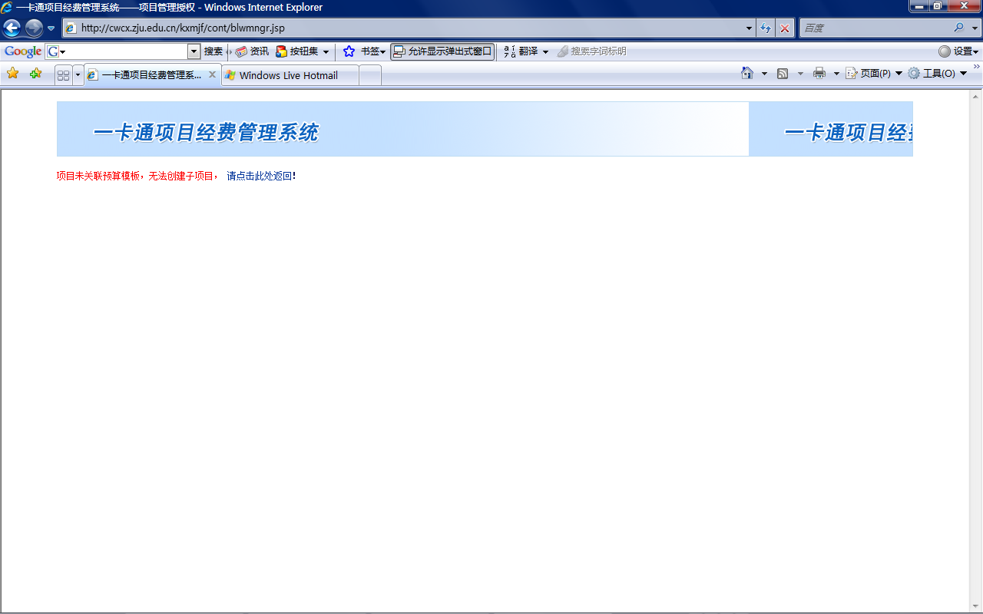

- 关闭子项目：
如果项停止某子项目的用款业务，那么可以在子项目列表的“选择”栏内选定一个子项目，点击“关闭子项目”列中的“×”来关闭子项目。
子项目被关闭后，将不能再发生用款业务，其剩余的用款额度也将被主项目回收，增加主项的可用余额。

点击“×”，关闭子项目

四、基本信息维护

（一）修改系统登录密码
本功能修改系统登录密码，即修改网上登录本系统的密码。
请点击图中【修改登录密码】的按钮，输入原密码和新密码。如果原密码正确，则可以完成修改。如果您已忘记原密码，请直接到财务处申请修改密码。

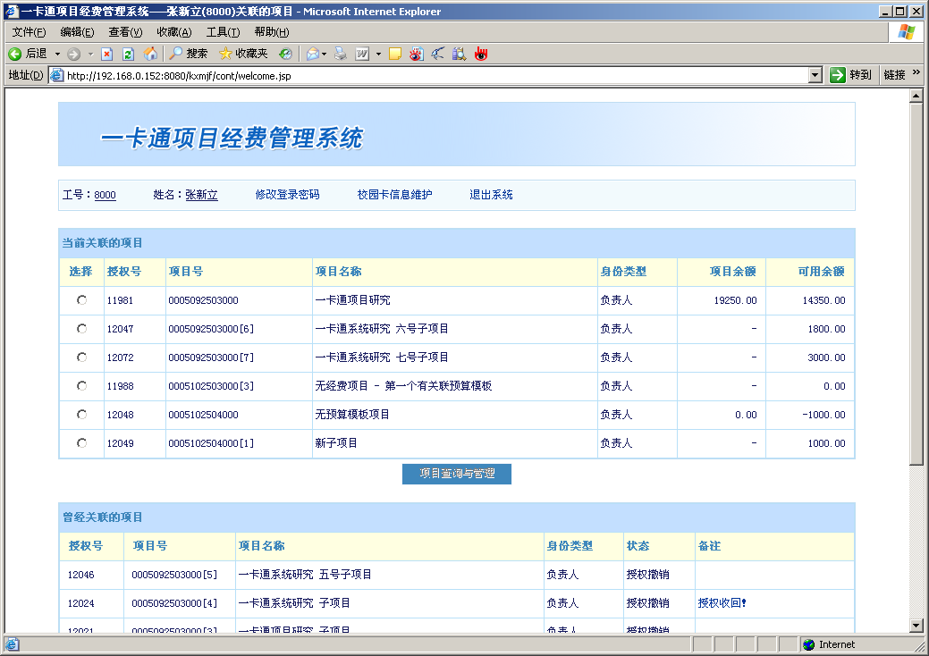
点击修改系统登录密码
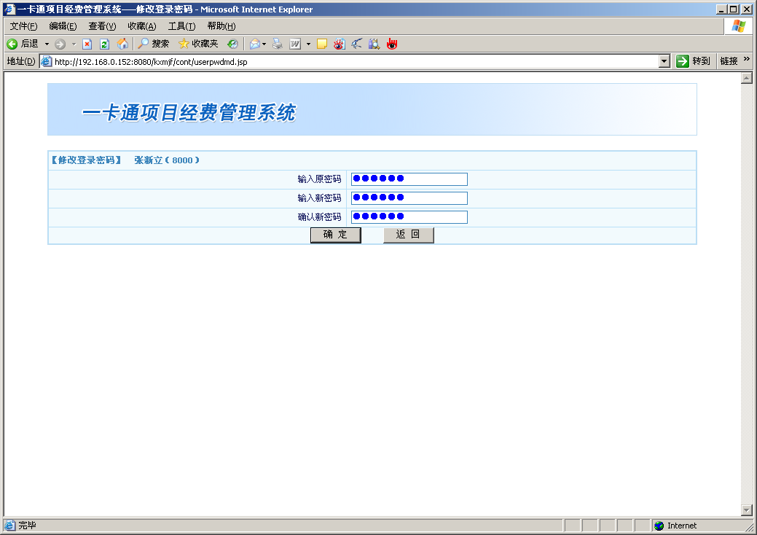

（二）个人信息维护
本功能提供个人信息修改、挂失、经费支付密码修改功能。
点击主界面中的【个人信息维护】按钮，进入个人信息维护功能。

点击维护个人信息

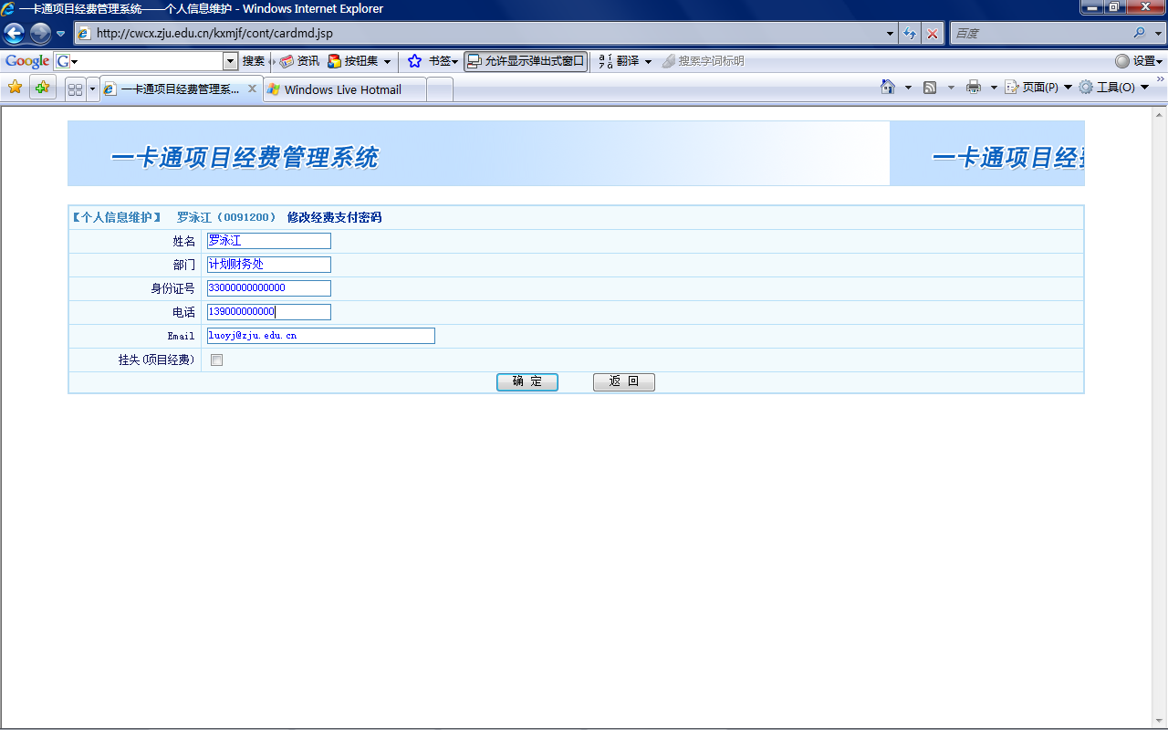

- 修改基本信息：
在上图界面，输入姓名、部门名称、身份证号、电话号码、E-mail号，点击【确定】，即可修改相应信息。
- 挂失：
如果需要校园卡挂失，请在【挂失】处勾选，并点击【确定】按钮，即可完成挂失。挂失后，本校园卡将不能在财务处做用款业务。此挂失功能仅针对计划财务处经费卡功能有效，校园卡的挂失，具体登陆网络与信息中心网站http://networking.zju.edu.cn/news_show.jsf?ids=959
本模块仅提供挂失功能，如果用户挂失后需要解除挂失，请直接到财务处申请办理。
- 修改经费支付密码：
如果需要修改经费支付密码，请点击图中【修改经费支付密码】的按钮，输入原密码和新密码。如果原密码正确，则可以完成修改。如果您已忘记原密码，请直接到财务处申请修改密码。
系统默认在计财处办理业务时不需要输入经费支付密码。

